Sprawozdanie merytoryczne z działalności Stowarzyszenia
Kujawsko-Pomorski Ośrodek Wsparcia Inicjatyw Pozarządowych „Tłok”
za rok 2021

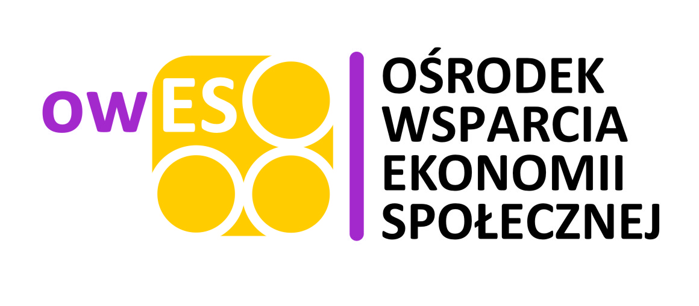

OWES TŁOK 2
Projekt realizowany w okresie od 2019-06-01 do 2023-06-30. Jego celem jest wzmocnienie rozwoju ekonomii społecznej w subregionie 3 (pow. brodnicki, golubsko-dobrzyński, grudziądzki, m. Grudziądz, rypiński, wąbrzeski, świecki) poprzez wsparcie w tworzeniu nowych przedsiębiorstw społ. oraz w rozwoju i funkcjonowaniu podmiotów ekonomii społ., w tym stworzenie 87 miejsc pracy w min. 12 nowych i istniejących PS i PES (przekształcających się w PS), przyczyniające się do aktywizacji zawodowej i społ. osób zagrożonych ubóstwem lub wykluczeniem społecznym przy zaangażowaniu otoczenia społecznego tych osób w okresie trwania projektu.
Usługi świadczone przez OWES TŁOK 2 to m.in. wsparcie doradcze dla grup inicjatywnych i istniejących PES, wsparcie doradcy zawodowego, szkolenia/kursy zawodowe, wizyty studyjne, dotacje na miejsca pracy w nowych i istniejących przedsiębiorstwach społecznych, pomoc w biznesowym rozwoju PS. OWES organizuje cykle szkoleniowe pod nazwą Ścieżka PS, dedykowane podmiotom ekonomii społecznej i grupom inicjatywnym przygotowującym się do powołania przedsiębiorstwa społecznego, a także Szkołę Ekonomii Społecznej – dla liderów organizacji pozarządowych myślących o profesjonalizacji działań swoich podmiotów.
W ramach OWES TŁOK 2 funkcjonuje także inkubator aktywności społecznej. To miejsce, które udostępniamy podmiotom ekonomii społecznej oraz grupom rozpoczynającym działania w obszarze ekonomii społecznej. Beneficjenci mają do dyspozycji biblioteczkę. Dodatkowo mogą korzystać ze wsparcia animatorów i doradców, którzy pełnią tam dyżury.
Ponadto wsparcie OWES obejmuje działania animacyjne skierowane do otoczenia PES: jednostek samorządu terytorialnego, instytucji rynku pracy, pomocy społecznej itp. Powołane zostały także powiatowe zespoły ds. ekonomii społecznej. Świadczone jest również doradztwo dla PES i JST dotyczące odpowiedzialnych zamówień publicznych.
W OWES TŁOK 2 są dostępne również vouchery dla PS, wsparcie specjalisty ds. reintegracji oraz mikrogranty na testowanie produktów/usług dla organizacji dopiero wkraczających na ścieżkę ekonomizacji.

Rok 2021 w dalszym ciągu upływał pod znakiem epidemii koronawirusa, trwającej od 11.03.2020, skutkującej wprowadzonymi ograniczeniami w przemieszczaniu i organizowaniu spotkań czy szkoleń. Niemniej nastąpił powrót do wykonywania w większej mierze pracy w formie stacjonarnej w siedzibie Stowarzyszenia.

W 2021 roku w ramach projektu zrealizowano następujące działania.
Animatorzy OWES TŁOK spotykali się z przedstawicielami NGO, JST, grupami inicjatywnymi w celu animowania działań w obszarze ekonomii społecznej. Odbyło się min. 1 spotkanie animacyjne w każdej gminie subregionu.

Udzielano 446,35 godziny porad z zakresu doradztwa ogólnego (kwestie prawne związane z podjęciem działalności gospodarczej przez NGO, rejestrowanie działalności, zmiany w statucie, źródła finansowania NGO i spółdzielni socjalnych, prowadzenie działalności gosp. i statutowej w sferze ES) oraz 172 godziny specjalistycznego (doradztwo prawne, osobowe, księgowo-podatkowe, marketingowe), 48,05 godzin konsultacji z pzp, 234,45 godzin doradztwa biznesowego dla grup uczestniczących w Ścieżce PS. Udzielono także 55 godzin wsparcia reintegracji oraz 140 godzin doradztwa zawodowego. Łącznie odbyły się 1095,85 godzin usług doradczych, reintegracji, doradztwa zawodowego w 2021 roku.
Pracowano w ramach 7 Powiatowych Zespołów ds. Ekonomii Społecznej dla powiatów z subregionu objętego wsparciem OWES. Łącznie w 2021 r. odbyło się 11 spotkań zespołów, w tym 6 spotkań w formule szkoleniowej, prowadzonych przez Karolinę Cyran-Juraszek, 5 w ramach spotkań animacyjnych – z udziałem animatorki OWES i eksperta ROPS Tomasza Schimanka.

Przeprowadzone szkolenia:
- W dniach 25-26.06.2021 w Tleniu odbyło się szkolenie Planowanie strategiczne - struktura organizacyjna i podejmowanie decyzji, które prowadziła Karolina Cyran-Juraszek, szkolenie trwało 12 godzin, uczestniczyło w nim 15 osób.
- W dniu 16.09.2021 odbyło się online szkolenie Powiatowego Zespołu ds. Ekonomii Społecznej - budowanie powiązań kooperacyjnych dla 10 os.
- W dniu 17.09.2021 w Golubiu-Dobrzyniu odbyło się szkolenie Powiatowego Zespołu ds. Ekonomii Społecznej - budowanie powiązań kooperacyjnych dla 8 os.
- W dniu 13.12.2021 odbyło się online szkolenie Brodnickiego Powiatowego Zespołu ds. Ekonomii Społecznej - budowanie powiązań kooperacyjnych dla 7 os.
- W dniu 14.12.2021 odbyło się online szkolenie Rypińskiego Powiatowego Zespołu ds. Ekonomii Społecznej - budowanie powiązań kooperacyjnych dla 5 os.
- W dniu 15.12.2021 odbyło się online szkolenie Wąbrzeskiego Powiatowego Zespołu ds. Ekonomii Społecznej - budowanie powiązań kooperacyjnych dla 8 os.
- W dniu 16.12.2021 odbyło się online szkolenie Grudziądzkiego Powiatowego Zespołu ds. Ekonomii Społecznej - budowanie powiązań kooperacyjnych dla 7os.

Przeprowadzono webinary:
- Uproszczona ewidencja przychodów i kosztów dla NGO w dn. 14.01.2021 r.
- Jak zdobyć środki na działania odpłatne w organizacji pozarządowej w dn. 17.02.2021, 15.04.2021, 06.05.2021, 08.06.2021, 20.09.2021 r.
- Jak założyć stowarzyszenie lub fundację w dn. 24.02.2021 r.
- Nowy sposób składania ofert w zamówieniach publicznych w dn. 28.05.2021 r.

Epidemia związana z rozprzestrzenianiem się koronawirusa była trudnym czasem dla organizacji pozarządowych oraz innych podmiotów ekonomii społecznej. W szczególnie ciężkiej sytuacji znalazły się przedsiębiorstwa społeczne – podmioty, które zatrudniają pracowników. Miejsca pracy w przedsiębiorstwach społecznych powstają dla osób, którym trudno znaleźć zatrudnienie m.in. niepełnosprawnych, długotrwale bezrobotnych, korzystających z pomocy społecznej. Utrzymanie tych stworzonych z dużym wysiłkiem miejsc pracy było, w kontekście zagrożenia COVID-19, ogromnym wyzwaniem dla przedsiębiorstw społecznych i ich otoczenia.
Wsparcie w zakresie kreowania pomysłów na nowe usługi i produkty realizowane przez PES
W ramach interwencyjnego Mechanizmu Zakupowego COVID 19 zakupiono usługi dla podmiotów dotkniętych skutkami pandemii, za kwotę
- dokonano zakupów za łączną kwotę 854 677,59 zł,
- zakupione produkty i usługi przekazano do 90 instytucji pomocowych,
- dostarczono kilkadziesiąt tysięcy posiłków m.in. do Warsztatów Terapii Zajęciowej, Domów Pomocy Społecznej, osób indywidualnych w trudnej sytuacji życiowej – starszych, z niepełnosprawnościami itp.
- wyozonowano 36351,47 m kwadratowych powierzchni m.in. w szkołach, urzędach MOPR,
- do instytucji pomocowych przekazano 4390 szt. maseczek ochronnych, 7490 szt. soków wzmacniających odporność, 1000 szt. fartuchów jednorazowych i 1000 szt. kombinezonów jednorazowych,
- usługi i produkty potrzebne do walki ze skutkami epidemii w ramach mechanizmu zakupowego dostarczało 10 podmiotów ekonomii społecznej: spółka non profit Victus z Łasina, Grudziądzkie Centrum Ekonomii Społecznej „POMOST”, Centrum Ekonomii Społecznej BONUM z Brodnicy, Zakład Aktywności Zawodowej w Brodnicy, Spółdzielnia Socjalna Zbójeński Kredens (usługi cateringowe), Fundacja Zielona Dolina (maseczki ochronne), Kraina Skrwy – Manufaktura Zdrowia (soki prozdrowotne), Lornetka Non Profit Sp. z o.o., Spółdzielnia Socjalna Perspektywa (ozonowanie), Fundacja Hodowców Polskiej Białej Gęsi (maseczki, fartuchy, kombinezony).

Zakupy OWES dokonywane były na podstawie procedury opracowanej we współpracy z ROPS w Toruniu, zgodnie z Rekomendacjami Ministra Funduszy i Polityki Regionalnej dotyczącymi wdrożenia mechanizmu wsparcia PES i PS.

Nowe przedsiębiorstwa społeczne
Mimo trudnej sytuacji związanej z rozwijającą się epidemią koronawirusa w subregionie powstało kilka nowych przedsiębiorstw społecznych:
- EF5 Sp. z o.o.
- Psi Loczek Sp. z o.o.
- Optimal Bud Sp. z o.o.
- Fundacja Dobre Serduszko

- Fundacja Uskrzydlamy
- Moto Team Sp. z o.o.
Wszystkie 6 przedsiębiorstw społecznych dzięki dofinansowaniu z OWES TŁOK zatrudniło osoby, którym z różnych przyczyn trudno wejść na rynek pracy – bezrobotne, z niepełnosprawnościami itp. Wypracowane zyski przeznaczają na reintegrację społeczną i zawodową.
W ramach Inkubatora Aktywności Społecznej udostępniano PES salę, sprzęt, materiały.
Udzielono dotacji dla 12 przedsiębiorstw społecznych na 24 miejsc pracy. Objęto wsparciem 56 PES z subregionu. W ramach wsparcia powstało 6 przedsiębiorstw społecznych.

Udzielono 7 mikrodotacji dla 3 NGO i 4 grup nieformalnych.
Przedstawicielka OWES brała udział w pracach Komitetu Monitorującego Ekonomię Społeczną w województwie kujawsko-pomorskim.

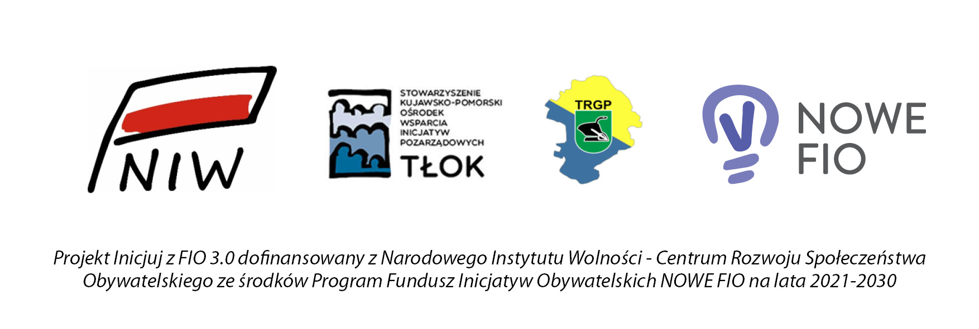

Inicjuj z FIO 3.0

W ramach projektu „Inicjuj z FIO 3.0” Ośrodek Tłok (w partnerstwie z Towarzystwem Rozwoju Gminy Płużnica) w roku 2021 pełnił rolę operatora małych grantów FIO do 10 tys. zł dla młodych NGO i i 5 tys. dla grup nieformalnych z woj. kujawsko-pomorskiego.
W 2021 r. zorganizowano ósmą edycję konkursu (wcześniej w latach 2014-2020 realizowano projekt „Inicjuj z FIO”, „Inicjuj z FIO bis”, dwie edycje „Inicjuj z FIO na start” oraz „FIO 2.0”). Organizacje pozarządowe mogły przeznaczyć grant na wzmocnienie instytucjonalne bądź realizację działań ze sfery pożytku publicznego. Grupy nieformalne mogły realizować projekty w sferze pożytku publicznego.
W 2021 r. Tłok wraz z partnerem TRGP przeprowadził konkurs w okresie 17.06-31.12.2021. Efekty podjętych działań:
- 158 złożonych wniosków: 75 TŁOK, 83 TRGP
- 87 dofinansowanych projektów: TŁOK 45 (36 młode ngo, 5 grup z patronem 4 grupy nieformalne bez Patrona), TRGP 42 (27 młode ngo, 13 grup z patronem, 2 grupy nieformalne bez patrona)
- Działania animacyjno-edukacyjne: 129 uczestników spotkań organizowanych przez TŁOK
- 19 spotkań informacyjnych: TŁOK 10, 9 TRGP
- 95 konsultacji i doradztw: 51 TŁOK, 44 TRGP
- 1 konkurs na najlepszą inicjatywę – 3 laureatów z TŁOK, 4 z TRGP
- 3 szkolenia z pisania projektów: dla 51 osób TŁOK, 36 osób TRGP
- 8 nagranych spotów promujących projekt
- 2 kampanie promocyjne na Facebooku – 1 TŁOK, 1 TRGP
- 200 sztuk publikacji promującej dobre praktyki.

Konkurs na najlepszą inicjatywę Inicjuj z FIO 3.0
Stowarzyszenie uruchomiło nowy konkurs na najlepszą inicjatywę społeczną skierowany do Beneficjentów projektu Inicjuj z FIO 3.0, realizujących projekty w sferze pożytku publicznego lub działań młodych organizacji z sferach priorytetowych.
W ramach konkursu przyznane zostały 3 nagrody o wartości 1500, 1000 oraz 500 zł odpowiednio za 1, 2 i 3 miejsce w konkursie. Ponadto o każdym z laureatów nagrany został 30 sekundowy spot, promowany następnie w ramach kampanii na Facebook’ u.
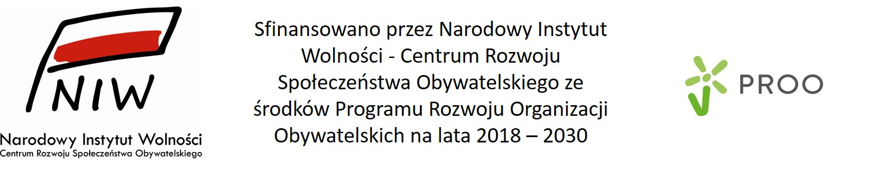

Pro NGO

W ramach środków pozyskanych z programu Program Rozwoju Organizacji Obywatelskich na lata 2018-2030 PROO 1a
Mimo trwającej pandemii udało się zrealizować wszystkie planowane szkolenia przede wszystkim w kontakcie bezpośrednim i online z zachowaniem reżimów sanitarnych. Wybraliśmy okresy, gdy pandemia była na etapie, gdzie możliwe było prowadzenie tego typu działań.
Zaplanowane doradztwa specjalistyczne również udało się przeprowadzić głównie zdalnie. Stworzono ofertę Ośrodka Wsparcia Inicjatyw Obywatelskich z ofertą szkoleniowo – doradczą:
Szkolenia:

L.p | Data | Miejsce | Temat | Prowadzący | Ilość uczestników
1 | 13.05.2021 | online | Uwarunkowania prawne pozagrantowych źródeł finansowania | Grzegorz Wiaderek | 11
2 | 07.09.2021 | Włocławek | Budowanie zaangażowania i docieranie do klientów | Joanna Cieślak-Ospalska | 10
3 | 14.09.2021 | Kowalewo Pomorskie | Fundraising inny niż granty | Andrzej Pietrucha | 10
4 | 15.09.2021 | Żnin | Budowanie zaangażowania  i docieranie do klientów w mediach społecznościowych | Joanna Cieślak-Ospalska | 13
5 | 18.09.2021 | Słaboszewko | Pisanie projektów | Ewa Kwiesielewicz-Szyszka | 10
6 | 23.09.2021 | Inowrocław | Budowanie zaangażowania  i docieranie do klientów w mediach społecznościowych | Joanna Cieślak-Ospalska | 11
7 | 28.09.2021 | Żnin | Uproszczona ewidencja przychodów i kosztów | Teresa Zagrodzka | 9
8 | 29.09.2021 | Kowalewo Pomorskie | Ważne informacje w zakresie zarządzania finansami dla Zarządu: obowiązki, kary finansowe; sprawozdanie finansowe: jak je czytać i interpretować? | Teresa Zagrodzka | 13
9 | 05.10.2021 | Szczuka | Organizacja pozarządowa jako lider społeczności lokalnej | Ryszard Konopka | 13
10 | 09.10.2021 | Dwór Kaniewo | Organizacja pozarządowa jako lider społeczności lokalnej | Ryszard Konopka | 16
11 | 12.10.2021 | online | Centralny Rejestr Beneficjentów Rzeczywistych | Katarzyna Sadło | 24

Doradztwa specjalistyczne:
W 2021 roku odbyło się 49 doradztw specjalistycznych dla 37 podmiotów, łącznie 145 godzin doradztw.

Były to doradztwa: 23 prawne (91h), 7 RODO (20h), 5 marketingowych (13h), 7 źródła finansowania działań organizacji pozarządowych (11h), 5 planowania strategicznego (7,5h), 1 konsultacja wniosku o dofinansowanie (1,5h), 1 zarządzania organizacją (1h).

Sprzęt
W 2021 roku został zakupiony 1 laptop MAC wraz z oprogramowaniem oraz rzutnik. Zakupiono i zamontowano zawory i niezbędne elementy zabezpieczające, automatycznie zamykające wypływ gazu z pieca gazowego oraz naczynia przeponowe do wody . Jest to system bezpieczeństwa, który automatycznie zamyka dopływ gazu w sytuacji, gdy czujniki zidentyfikują nadmiar gazu. Ponadto konieczny był montaż naczynia przeponowego do wody, który jest integralnym elementem pieca gazowego, do którego jest zamontowany zawór gazu. Dzięki naczyniu, ciśnienie wody w piecu nie będzie spadać tak szybko, co zwiększy jego wydajność użytkową.

Sprzęt służy do uczestnictwa w szkoleniach czy późniejszych działaniach coworkingowych po ustaniu obostrzeń, które trwają od 3.11 i są wciąż przedłużane na kolejne okresy, obecnie czas ich obowiązywania to 31.01.2021. Zakupiono program antywirusowy, by zabezpieczyć zakupione komputery.

Doradztwo księgowe:
W 2021 roku odbyło się 7 doradztw księgowych dla 7 podmiotów, łącznie 8,5 godz. doradztwa.
Zwiększanie kompetencji członków Stowarzyszenia

W ramach rozwoju kompetencji członków zespołu podnosili swoje kompetencje, dzięki czemu możliwe jest jeszcze bardziej kompleksowe odpowiadanie na potrzeby interesariuszy oraz prowadzenie działań związanych z dywersyfikacją źródeł finansowania, czy prowadzenia szkoleń i doradztw m.in. w OWIO.
1 osoba Szkoła Trenerów Organizacji Pozarządowych
1 osoba podjęła studia podyplomowe na wskazanym kierunku Lean Leader
1 osoba podjęła studia podyplomowe - Zarzadzanie Zasobami Ludzkimi
Opłacono udział w kursie Skutecznego menager dla 1 osoby, zajęcia odbędą się do stycznia.
1 osoba Szkolenie z promocji w mediach społecznościowych
1 osoba podjęła szkolenie z zakresu Fundraisingu

Przygotowano kampanię na FC, w ramach której pokazywano przygotowany spot. Reklama wyświetliła się 75 480 razy, obejrzało ją 53 152 osób.

Spotkania networkingowe

Organizowano spotkania sieciujące NGO działające w obszarze wsparcia osób z niepełnosprawnościami i usług społecznych.
22.04.2021 odbyło się spotkanie sieci organizacji pozarządowych działających na rzecz osób z niepełnosprawnościami.
Spotkanie odbyło się online. Udział wzięło 11 osób + 2 osoby prowadzące, reprezentujące Stowarzyszenie Tłok.
Na spotkaniu omówione zostały następujące tematy:
- Strategia na rzecz Osób z Niepełnosprawnościami na lata 2021-2030 i Program działania na rzecz osób z niepełnosprawnościami dla Województwa Kujawsko-Pomorskiego do 2030 r. Równe Szanse 2030+ – przedstawienie najważniejszych zapisów strategii
- Krajowa strategia deinstytucjonalizacji usług społecznych w Polsce – na jakim etapie są prace nad strategią
- Kręgi wsparcia – zaprezentowanie modelu pracy
- Dyskusja

29.06.2021 odbyło się spotkanie sieci organizacji pozarządowych działających na rzecz osób z niepełnosprawnościami.
Spotkanie odbyło się online.
Udział wzięło 8 osób + 2 osoby prowadzące, reprezentujące Stowarzyszenie Tłok.
Na spotkaniu omówione zostały następujące tematy:
- Źródła finansowania NGO: mikrogranty Inicjuj z FIO 3.0 - nowy nabór – i granty 20-50 tys. na usługi społeczne;
- Jak zawiązać partnerstwo z samorządem w celu utworzenia mieszkań chronionych dla osób z niepełnosprawnością - przykład gminy Nowe.

13.09.2021 odbyło się spotkanie sieci organizacji pozarządowych działających w zakresie usług społecznych.
Spotkanie odbyło się online.
Udział wzięło 7 osób + 2 osoby prowadzące, reprezentujące Stowarzyszenie Tłok.
Celem spotkania było przygotowanie się do aplikowania w konkursie grantowym NA INICJATYWY W ZAKRESIE USŁUG SPOŁECZNYCH: przedstawiono założenia konkursu dla kujawsko-pomorskich NGO.

Ponowne spotkanie w ramach sieci organizacji pozarządowych działających w zakresie usług społecznych odbyło się online 8.12.2021
Udział wzięło 8 osób + 1 osoba prowadząca, reprezentująca Stowarzyszenie Tłok.
Strona inicjatywni.pl
Zawiera informację o ofercie szkoleniowo- doradczej OWIO, bazy wiedzy i inspiracji.
Projekt „PRO NGO” dofinansowany z Narodowego Instytutu Wolności-Centrum Rozwoju Społeczeństwa Obywatelskiego.

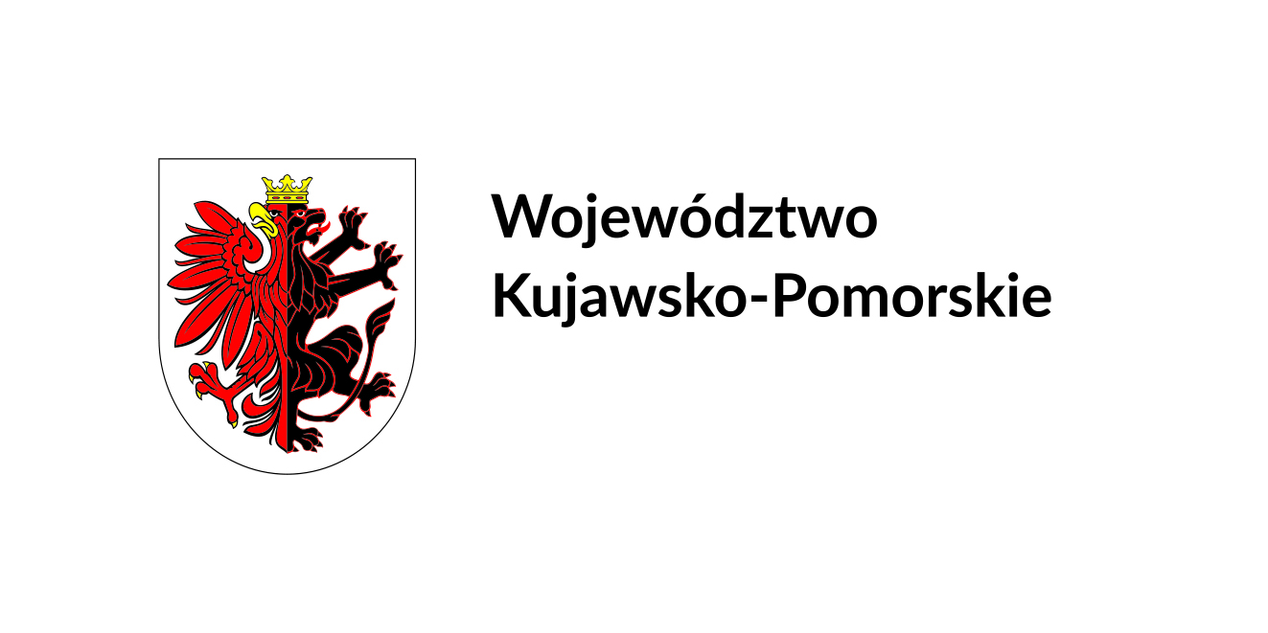
„Ewaluacja wieloletniego programu współpracy samorządu województwa kujawsko-pomorskiego z organizacjami pozarządowymi na lata 2016-2020”
Od 2021-03-01 do 2021-12-31 realizowano zadanie publiczne na zlecenie Urzędu Marszałkowskiego - ewaluację wieloletniego programu współpracy samorządu województwa kujawsko-pomorskiego z organizacjami pozarządowymi na lata 2016-2020”.
Osiągnięto następujące rezultaty: 153 wypełnionych formularzy ankiet, 8 wywiadów pogłębionych TDI, 1 analiza danych zastanych (desk reaserch), 1 raport końcowy wraz z rekomendacjami do kolejnego programu współpracy. Dzięki zrealizowanym działaniom wzrosła świadomość NGO biorących udział w badaniu o programie. Nastąpił również wzrost wiedzy przedstawicieli JST o programie współpracy. Raport dostarczył danych pomocnych przy tworzeniu kolejnych programów współpracy z organizacjami pozarządowymi. Wieloaspektowa analiza wdrożenia strategii pozwoliła na ocenę strategii pod kątem jej skuteczności oraz użyteczności. Badanie pomogło również w zidentyfikowaniu czynników wpływających na nieznajomość strategii przez organizacje pozarządowe.

Badanie objęło następujące etapy:
1. BADANIE DANYCH ZASTANYCH (DESK REASERCH)
Zrealizowano w terminie: 2021-03-01 - 2021-10-30
Opis: Dokonano analizy dokumentacji programu współpracy pod kątem osiągnięcia założonych celów. Analizie badawczej poddane zostały m.in. dokumenty związane z konkursami dla NGO ogłaszanymi przez Urząd Marszałkowski, dokumenty związane z prowadzonymi konsultacjami, roczne sprawozdania z realizacji zadań województwa na podstawie ustawy o działalności pożytku publicznego i o wolontariacie, bazy odbiorców informacji, statystyki stron, badania własne Urzędu Marszałkowskiego itp.
2. WYWIADY TDI
Zrealizowano w terminie: 2021-05-01 - 2021-11-30
Opis: 1) Stworzony został scenariusz wywiadu, który uwzględniał między innymi kwestii skuteczności i użyteczności programu współpracy. 2) Przygotowano badania TDI oraz zrekrutowano uczestników – 8 osób z następujących grup: przedstawiciele Urzędu Marszałkowskiego, organizacji pozarządowych oraz osoby związane z tworzeniem programu współpracy – min. 2 osoby z każdej grupy. 3) Moderacja wywiadów TDI – osiem wywiadów, każdy został przeprowadzony przez eksperta zapewnionego przez Ośrodek Tłok. Dokonana została również rejestracja audio spotkań. 4) Transkrypcja wywiadów TDI – nagranie z każdego spotkania zostało poddane transkrypcji, a następnie analizie.
3. BADANIA ANKIETOWE
Zrealizowano w terminie: 2021-03-01 - 2021-11-30
Opis: 1) Przygotowano kwestionariusza pytań do badania ankietowego 2) Wysłano ankiety do organizacji z bazy danych dostarczonej przez UMWKP, kontakt z badanymi z bazy w celu zachęcenia do udziału w badaniu oraz wytłumaczenia ewentualnych wątpliwości związanych z badaniem. 3) Analiza danych (uzyskany zwrot wypełnionych ankiet – 153) i przygotowanie materiałów do raportu – zebrane dane zostały poddane analizie statystycznej oraz przygotowane do umieszczenia w raporcie zbiorczym
4. RAPORT Z EWALUACJI
Zrealizowano w terminie: 2021-09-01 - 2021-12-31
Opis: 1) Wyniki badania ilościowego i jakościowego zostały opracowane w formie raportu końcowego z ewaluacji. Finalny raport obejmował dane i rekomendacje z trzech realizowanych metod badawczych (badanie TDI, ankietowe i desk research) i liczył 64 strony (na zaplanowane we wniosku minimum 35 stron). 2) Korekta raportu – dokonana została korekta stylistyczna raportu w celu poprawy jego czytelności i estetyki

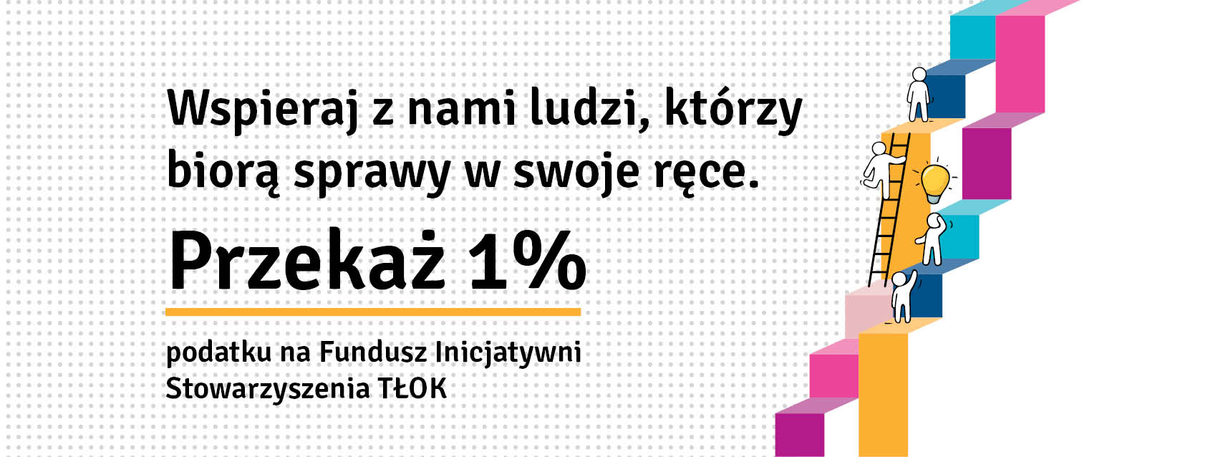

Stowarzyszanie nabyło status OPP w dniu 18.11.2020r. I w lutym rozpoczęło kampanię z użyciem spotów internetowych publikowanych na fb, jak również poprzez wysyłkę listu wraz z magnesami. Nagrano 7 spotów na potrzeby kampanii z udziałem przedstawicieli organizacji pozarządowych, samorządu oraz prezeski stowarzyszenia Tłok.
Ponadto nabycie statusu OPP spowodowało jeszcze większą transparentność prowadzonych działań, oraz uzyskanie dodatkowego źródła finansowania działalności statutowej. Uruchomienie funduszu inicjatywni pozwoliło na stworzenie własnego programu regrantingowego. Powołanie sieci organizacji pracujących z osobami niepełnosprawnymi, powoduje że Tłok zyskał partnera działań do funduszu inicjatywni, z którymi konsultowano cele i działania tegorocznej I edycji działania funduszu.

Wpływy z 1 % wyniosły 1030,50 zł. Środki przeznaczono na zakup sprzętu, do prowadzenia zajęć rekreacyjno – ruchowych dostosowanych do potrzeb osób niepełnosprawnych. Działania na rzecz tej grupy odpowiadają celowi przyświecającemu podjęciu Inicjatywy.

Co więcej pracownicy i członkowie stowarzyszenia wzięli udział w jednodniowym szkoleniu z zakresu fundraisingu, podsumowującego efekty pierwszej edycji.

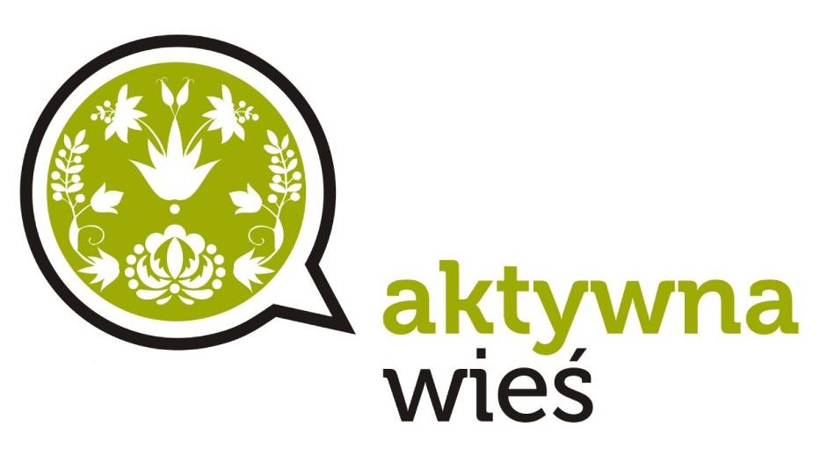
∗∗∗

Portal aktywnawies.pl

Na stronie www.aktywnawies.pl regularnie pojawiały się nowe artykuły dotyczące ciekawych miejsc, ludzi i wydarzeń na kujawsko-pomorskich terenach wiejskich. Równolegle prowadzony był profil strony w mediach społecznościowych (Facebook). Na portalu zamieszczane były artykuły z następujących działów: Aktualności, Natura, Kultura, Produkty, Atrakcje, Wioski tematyczne i Wydarzenia.

∗∗∗
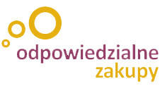

Portal odpowiedzialne zakupy.

Rozwijano stronę odpowiedzialnezakupy.pl promującą ofertę PES z województwa. Strona odpowiedzialnezakupy.pl prezentuje produkty i usługi oferowane przez stowarzyszenia, fundacje i inne podmioty ekonomii społecznej w województwie kujawsko-pomorskim.

∗∗∗

DZIAŁANIA ZREALIZOWANE W RAMACH DZIAŁALNOŚCI GOSPODARCZEJ:

W listopadzie 2021 r. Tłok wygrał postepowanie ofertowe w przedmiocie kompleksowej organizacji i przeprowadzenia TARGÓW WYTAWENNICZYCH PODMIOTÓW EKONOMII SPOŁECZNEJ, realizowanych przez Regionalny Ośrodek Polityki Społecznej w Toruniu, prowadzonego w ramach projektu ,,Koordynacja rozwoju ekonomii społecznej w Województwie Kujawsko-Pomorskim" Współfinansowanego za środków Unii Europejskiej w ramach Europejskiego Funduszu Społecznego, Regionalny Program Operacyjny Województwa Kujawsko-Pomorskiego na lata 2014-2020, Qś Priorytetowa 9 Solidarne społeczeństwo, Działanie 9.4 Wzmocnienie sektora ekonomii społecznej, Poddziałanie 9.4.2 Koordynacja sektora ekonomii społecznej (postępowanie D0.2741,16.2021).
Targi organizowane przez Stowarzyszenie dot. zorganizowania stosika dedykowane PES podczas Jarmarku św. Mikołaja odbywającego się w Grudziądzu w dniach 3-6.12.2021 r.
Działało biuro rachunkowe dla NGO, oferujące usługi księgowe i rachunkowe (opracowanie polityki rachunkowości, zakładowego planu kont, dokonywanie zapisów w ewidencji księgowej, sporządzanie sprawozdań finansowych, sporządzanie deklaracji podatkowych, rozliczanie finansowe dotacji, bieżący monitoring zobowiązań i należności, listy płac, deklaracje ZUS i PIT).
∗∗∗

UCHWAŁY ZARZĄDU STOWARZYSZENIA KUJAWSKO-POMORSKI OŚRODEK WSPARCIA INICJATYW POZARZĄDOWYCH „TŁOK” PODJĘTE W 2020 ROKU:
- Uchwała nr 1/2021 z dnia 9.03.2021 w sprawie przyjęcia Regulaminu wynagradzania.
- Uchwała nr 2/2021 z dnia 9.03.2021 w sprawie przyjęcia zmian w załączniku nr 2 Regulaminu pracy.
- Uchwała nr 3/2021 z dnia 17.06.2021 r. Zarządu Stowarzyszenia Kujawsko- Pomorski Ośrodek Wsparcia Inicjatyw Pozarządowych TŁOK w sprawie przyjęcia Regulaminu Grupy Sterującej i wyznaczenia członków Grupy Sterującej w ramach projektu „Inicjuj z FIO 3.0”.
- Uchwała nr 4/2021 z dnia 26.08.2021 r. Zarządu Stowarzyszenia Kujawsko- Pomorski Ośrodek Wsparcia Inicjatyw Pozarządowych TŁOK w sprawie przyjęcia list rankingowych ramach projektu „Inicjuj z FIO 3.0”.

∗∗∗

UCHWAŁY WALNEGO ZEBRANIA STOWARZYSZENIA KUJAWSKO POMORSKI OŚRODEK WSPARCIA INICJATYW POZARZĄDOWYCH „TŁOK” PODJĘTE W 2021 ROKU:
- Uchwała nr 1/2021 z dnia 7.07.2021r. Walnego Zebrania Stowarzyszenia Kujawsko Pomorski Ośrodek Wsparcia Inicjatyw Pozarządowych ”Tłok” o trybie głosowania.
- Uchwała nr 2/2021 z 7.07.2021r. Walnego Zebrania Stowarzyszenia Kujawsko Pomorski Ośrodek Wsparcia Inicjatyw Pozarządowych ”Tłok” w sprawie zatwierdzenia sprawozdania merytorycznego za rok 2020.
- Uchwała nr 3/2021 dnia 7.07.2021r. Walnego Zebrania Stowarzyszenia Kujawsko Pomorski Ośrodek Wsparcia Inicjatyw Pozarządowych ”Tłok” w sprawie zatwierdzenia sprawozdania finansowego za rok 2020.
- Uchwała nr 4/2021 dnia 7.07.2021r. Walnego Zebrania Stowarzyszenia Kujawsko Pomorski Ośrodek Wsparcia Inicjatyw Pozarządowych ”Tłok’ o pokryciu start, wywołanej ograniczeniami w prowadzeniu działalności gospodarczej w związku pandemią COVID 19, przychodami kolejnych z lat.
- Uchwała nr 5/2021 z dnia 7.07.2021r. Walnego Zebrania Stowarzyszenia Kujawsko Pomorski Ośrodek Wsparcia Inicjatyw Pozarządowych ”Tłok” w sprawie udzielenia absolutorium dla Zarządu.
- Uchwała nr 6/2021 z dnia 7.07.2021r.Walnego Zebrania Stowarzyszenia Kujawsko Pomorski Ośrodek Wsparcia Inicjatyw Pozarządowych ”Tłok” w sprawie wyboru członków komisji rewizyjnej.
- Uchwała nr 7/2021 z dnia 7.07.2021r. Walnego Zebrania Stowarzyszenia Kujawsko Pomorski Ośrodek Wsparcia Inicjatyw Pozarządowych ”Tłok” w sprawie powołania pełnomocnik ds. zawierania umów między stowarzyszeniem a członkiem zarządu oraz w sporach z nim.
- Uchwała nr 8/2021 z dnia 7.07.2021r. Walnego Zebrania Stowarzyszenia Kujawsko Pomorski Ośrodek Wsparcia Inicjatyw Pozarządowych ”Tłok” w sprawie przeznaczenia środków na kampanię fundraisingową 1%.

Zatwierdzili:
Ewa Kwiesielewicz- Szyszka - prezeska
Jacek Gądecki - wiceprezes
Bożena Kachniarz – skarbniczka
Joanna Kamińska – członek zarządu

